Приложение №1

4
3
1

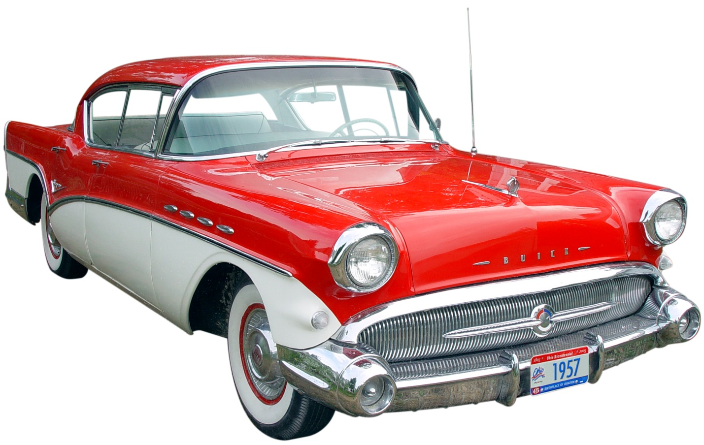
2
5

6

Приложение №2

der Halbachse
die Kupplung
die Differentiale
die Hauptsendung,
die Kardansendung
die Getriebe
Vorder-und -hinterbrücke
die Lenkung

das Bremssystem
die Karosserie
die Aufhängung
der Rahmen
das Rad
die Transmission
der Fahrteil
Der Motor
die Lenkung
der Fahrteil
Der Motor
das Fahrgestell
Das Auto

Приложение №3

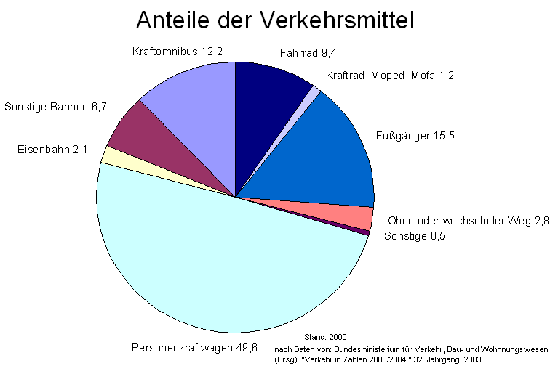

Приложение №4

Hotel Victoria
Tel.: (+260 57) 12 56 48 64
Fax: (+260 57) 76 94 63 72
Lieber Dieter,
ich bin jetzt in Neseber. Sehenswürdigkeiten sind sehr schön und Mädchen sind wunderschön. Aber ich habe ein Problem: mein Akkumulator ist kaputt, ohne Auto kann ich nicht reisen. Zu Hause ist noch einer. Kannst du ihn bitte schicken?
Viele Grüße aus Bulgarien
Otto
P.S.: Vielen Dank!

Schreiben Sie dann weitere Texte. Sie können folgende Ausdrücke benutzen:
Lieber …
Liebe
ich bin jetzt in…
jetzt ich bin
Die Museen sind toll.
Restaurants wunderbar.
Geschäfte interessant.
Mein … ist weg.
Meine … sind kaputt.
Zu Hause ist noch einer.
sind eine.
eins.
welche.
Schickst du…bitte?
Kannst du … bitte schicken?
Viele Grüße aus…
Herzliche

Приложение №5

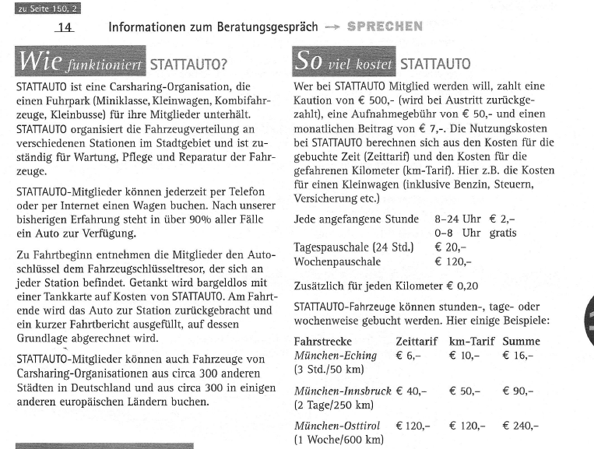
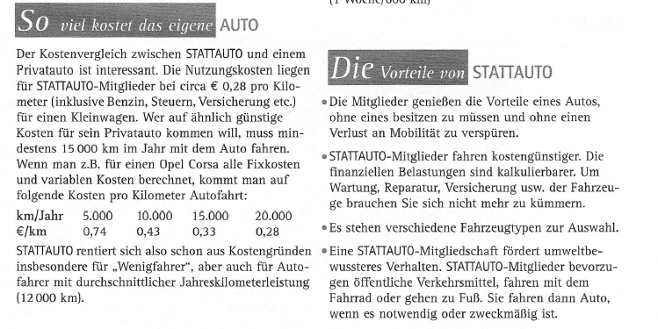

Приложение №6

Manche Leute fahren nur bei schönem Wetter Rad. Andere fahren auch bei Regen. Für die einen ist das Fahrrad ein Sportgerät, für die anderen ein tägliches Transportmittel zur Arbeit oder zum Einkaufen.
In diesem Film lernen wir zwei junge Männer kennen, die mit dem Fahrrad Geld verdienen.
Eine moderne europäische Variante der traditionellen asiatischen Rikscha ist das Velotaxi. Als Vorbild diente allerdings nicht nur das bekannte chinesische Gefährt, sondern auch das Sammeltaxisystem aus Südamerika. Dort werden Fahrgäste auf festen Routen transportiert, können sich aber auf Wunsch auch abseits der regulären Strecke absetzen lassen.
Von Mai bis Oktober transportieren die futuristisch anmutenden Fahrradtaxen allein in Berlin mehr als 350.000 Fahrgäste. Sie sind umweltfreundlich, preiswert und leise.
(Velotaxi-Fahrer):
Also, ich mach‘ das seit letztem Jahr, seit letzter Saison und ... ich bin Student und mach‘ das als Nebenjob und ... man lernt nette Leute kennen und ... man ist draußen an der Luft ... ganz angenehm ...
Also, der Vorteil liegt auf jeden Fall darin, dass man Stellen erreichen kann, die Fahrzeuge wie’n Bus z. B. überhaupt nicht erreichen würde ... und man kann den Leuten, den Touristen z. B., Sehenswürdigkeiten zeigen von ganz anderen Perspektiven.
Auch er verdient sein Geld im Sattel: Kai Klander, von Beruf Fahrradkurier.
(Kurierfahrer):
Tja, wir fahren mehr als der normale Fahrradfahrer, wir fahren jeden Tag. Also, die guten Fahrer fahren bei jedem Wetter, von Frühs [= früh; regional] bis abends, egal ob‘s regnet, schneit, Minusgrade sind ... ja, sonst verdient man halt auch kein Geld und ... ja, der „Otto-Normal-Fahrer" fährt auch, denke ich mal, vom Stil her anders als wir, also ... man kann sagen, wir fahren mehr oder weniger „krank", aber wir haben Spaß dabei.
Am Tag ... ja, wenn‘s gut läuft, 100, zwischen 100 und 200 km ... ja, auf die Woche gerechnet, jetzt für fünf Arbeitstage, ja kann man schon an die 1.000 km fahren. Aber da muss es gut laufen, also ...
Wenn z. B. keine Aufträge da sind und man mehr oder weniger den halben Tag rumsteht, ist es bei mir so, dass ich dann fertiger bin, als wenn ich den ganzen Tag Fahrrad fahre, also ... ich brauche es auch mittlerweile, also ist auch [ei]ne Sucht ... man fährt halt den ganzen Tag und ... man braucht es ... und man will es.
Ja, man kann einfach sich auslassen, man kann direkt die Kraft auf die Straße übertragen ... macht halt Spaß zu fahren, zu gucken ... auch die Touren, die man einsammelt, zu kombinieren: Wo fahre ich als Erstes hin, wie fahre ich am kürzesten, wie bin ich am schnellsten, wo stelle ich mich dann hin, um wieder die meisten Aufträge zu bekommen ...
Sie transportieren alles, was beweglich ist und sich auf dem Rücken wegfahren lässt: von eiliger Post und wertvollem Schmuck über Computerersatzteile und Blutkonserven bis zu schmutziger Wäsche.
Für die einen nicht mehr wegzudenkender Service, für andere ständiges Ärgernis im Verkehr.
(Kurierfahrer):
Wir fahren, denke ich mal, auch sehr gefährlich, aber ... wir gucken auch dementsprechend, wie wir fahren, wo wir fahren ... und müssen halt sehr aufpassen ... Ich fahr’ nicht der STVO entsprechend, aber ich gefährde damit niemanden, außer mein eigenes Leben, und ... andere Leute gefährden aber ... Fußgänger, Fahrradfahrer und alles, was sich um sie rum bewegt ... und der Straßenverkehr in Berlin ist ... sehr gefährlich und sehr heftig, ja.

